Муниципальное Общеобразовательное Бюджетное Учреждение
Средняя Общеобразовательная Школа №7

Физика в повседневной жизни

Выполнил: Андреев Сергей Ефимович,
ученик 8е класса

Руководитель:
Максимова Марина Владимировна

г. Якутск
СОДЕРЖАНИЕ

- ВЕДЕНИЕ…………………………………………………
- Теоретические основы…………………………
Один день с физикой…………………………………….….
Рычаг ………………….…………………
Статическое электричество………….
Физика на кухне ……………………………………………………
Нагревание и охлаждение……………………………………………………..
Плавление и отвердевание……………………………………………………
Конвекция в жидкости……………………………………………………
Излучение……………………………………………………………………..
Искусственные источники тепла………………………………………………..
Диффузия………………………………………………………………………….
- Практическая часть…………………………………………
Некоторые физические знания, необходимые в повседневной жизни ……………………
Анкетирование и его результаты …………………………………….
- ЗАКЛЮЧЕНИЕ…………………………………………………
- Список используемых источников…………………………

Введение
Актуальность
Физика — это наука, которая пронизывает все аспекты нашей повседневной жизни. Она есть в каждом нашем шаге, в каждом механизме, который мы используем, и в каждом явлении, которое воспринимаем. Чаще всего мы не осознаем этого влияния, но знание физических законов может значительно упростить наши повседневные задачи и избежать множества ошибок. Физика — одна из основополагающих наук, и ее достижения сложно переоценить. Так чем же Физика помогла человечеству в жизни? Чтобы ответить на этот вопрос, достаточно взглянуть на окружающий мир. Например, электричество — одно из величайших открытий человечества. Оно сделало возможным не только освещение наших домов, но и запуск сложных электрических устройств, которые облегчают нашу жизнь. От бытовых приборов до высоких технологий — все это стало возможным благодаря физике.
В школе мы сталкиваемся с различными темами, которые часто кажутся нам скучными или отдалёнными от реальной жизни. Однако, как гласит старая пословица: «Если услышишь — забудешь, увидишь — запомнишь, а сделаешь сам — тогда поймешь». Зачастую физика не требует глубоких теоретических пониманий — достаточно лишь взглянуть вокруг, чтобы увидеть физические явления в действии. Понимание этих явлений помогает нам не только лучше разбираться в окружающем мире, но и осознавать, как мы можем использовать физику в нашем повседневном опыте. Именно поэтому изучение физики и её применение в жизни остаются актуальными и важными.
Цель
Убедиться в том, что физические знания помогают объяснить явления, с которыми мы сталкиваемся в повседневной жизни.
Задачи
1) Прочитать нужную литературу для выполнения работы.
3) Придумать несколько простых экспериментов, которые можно провести в домашних условиях и описать, какие физические закономерности они иллюстрируют.
4) Выделить физические знания, наиболее значимые в повседневной жизни
5) Провести анкетирование среди одноклассников о физических знаниях.

Гипотеза
Если изучить физические явления, то можно понять и научиться планировать действия, позволяющие решать разные практические задачи.
Методы исследования:
- Изучение источников информации
- Наблюдение
- Фотосъемка
- Анкетирование
- Анализ
Теоретические основы
Физика встречает нас везде, особенно в обычной жизни. Мы привыкли и не замечаем многих вещей. Допустим, утром вы встали с кровати, пошли в ванную комнату, посмотрели в зеркало, немного надавили на тюбик с зубной пастой, открыли кран с водой. Вот и законы физики! Если вы не спешите, значит все делаете медленно, если опаздываете, нужно увеличить скорость движения. Зеркало - отражение, идете по полу, вода из крана льется в раковину, а не в лицо - гравитация, давление на тюбик - закон Паскаля.
Большую роль физика сыграла и в развитии транспорта. Использование силы пара, движение, ведя к созданию пароходов и паровозов. Это позволило значительно увеличить производительность труда, запустив механизмы, которые сделали работу не только легче, но и более эффективной. С этого и начали создаваться и современные транспортные средства, что стало основой для всего мира.
Физика также открыла двери в космос. Благодаря знаниям в области небесной механики мы можем отправлять межпланетные станции на миллионы километров от Земли, точно нацеливаясь на другие планеты. Это не просто наука; это ключ к пониманию самого существования человечества во Вселенной.
Один день с физикой
- Проснувшись утром, вы включаете свет — и тут же приносите в жизнь закон о электромагнетизме
- Если вы решили приготовить завтрак, то вот вам еще один закон физики. Когда вы ставите кастрюлю на огонь, термодинамика начинает действовать
- А когда вы выходите из дома, чтобы пойти на работу или учебу, вы опять встречаете физику. Каждый шаг, который вы делаете, связан с законами кинематики
- По пути вы обращаете внимание на окружающий мир: цвета деревьев, небесной лазури — это все результаты оптических явлений
- Когда вы садитесь в автобус или метро, вы осознаете, как физика делает ваши поездки комфортными и быстрыми. Динамика и механика транспортных средств обеспечивают непрерывное движение
- Когда вы возвращаетесь домой, вы снова встречаете физику в привычных вещах. Ваша еда сохраняется благодаря процессам теплообмена, и это пример практического применения физических законов
Рычаг
Рычаг – это одно из самых старых достижений человечества, разработанное относительно недавно по меркам цивилизации. Он представляет собой простую механическую систему воздействий, которая позволяет усилить определенную силу.
Рычаги работают по принципу переноса силы. Опираясь на точку опоры, мы воздействуем на предмет и помимо всего прочего, можем воспользоваться различными силами. Примеров, когда работает такой закон равно множество.
В рычаге есть некоторое количество элементов: точка опоры, сила, а также расстояние, которое позволяет усилить эту силу. Если мы подсчитаем все переменные верно, то сможем усилить силу, с которой действуем, на тот или иной предмет, и так же сможем сделать работу быстрее.
Итак, изобретение рычага имеет давние корни, на протяжении многих лет мы знаем и используем рычаг, в том числе в различных областях, от простых инструментов до довольно сложных механизмов. Рычаг используется для устройств прямо жизни, начиная от ворот на даче и кухонных принадлежностей и до сложных приборов и устройств прямо на производстве.
Примеры: ножницы, плоскогубцы, ворот, качели, лом, блоки, весы, велосипед и т.д
Рычаг продолжает играть важную роль в науке, технике и повседневной жизни, демонстрируя, что иногда древние изобретения остаются актуальными и полезными на протяжении тысячелетий.
Статическое электричество
Статическое электричество – это накопление электрического заряда на поверхности тела или предмета без его движения или потребления. Это явление является фундаментальным для понимания многих аспектов электростатики и электромагнетизма.
Принцип действия статического электричества состоит во взаимном притяжении и отталкивании зарядов, скапливается на поверхности тела или предмета в результате трения или соприкосновении с другими материалами, когда происходит передача зарядов и образование на теле или предмете одновременно и положительного заряда - отрицательного
Сейчас статическое электричество имеет тысячи и тысячи применений. Вот несколько примеров: оно применяется в электростатических принтерах, для очистки воздуха, при электростатическом пылесосе и во многих промышленных процессах. А также оно служит основным источником информации об электростатике и электромагнетизме, и позволяет создавать новые приборы и технологии.
Физика на кухне
На кухне, как и в других сферах быта, мы ежедневно сталкиваемся с тепловыми явлениями, которые можно наблюдать в самых различных процессах: от приготовления еды до поддержания комфортной температуры в помещении.
Нагревание и охлаждение
Когда мы готовим пищу, тепло передается от источника (например, плиты) к кастрюле или сковороде. Этот процесс строится на принципе теплопроводности, где энергия передается между молекулами, тем самым нагревая пищу. Хорошие теплопроводники, такие как медь и алюминий, часто используются в посуде именно по этой причине.
При охлаждении, например, когда мы ставим горячее блюдо на стол, оно отдаёт свою теплоту окружающему воздуху и предметам — это и есть высвобождение тепла. Важно помнить, что тепло всегда стремится перейти от более горячего тела к более холодному.
Плавление и отвердевание
На кухне мы часто сталкиваемся с плавлением и отвердеванием при работе с различными ингредиентами. Например, когда мы нагреваем шоколад, он плавится, а при остывании — снова твердеет. Этот процесс связан с изменением температуры и, следовательно, с изменением состояния вещества.
Конвекция в жидкости
При варке супа или тушении овощей важна конвекция. Нагревая кастрюлю на плите, нижние слои жидкости повышаются в температуре, становятся легче и поднимаются вверх, а более холодные слои опускаются вниз. Это позволяет равномерно прогревать все ингредиенты и способствует лучшему смешиванию.
Излучение
Излучение играет важную роль в кухонной технике, особенно в микроволновых печах. Микроволны вызывают вибрацию молекул в пище, что приводит к их нагреву. Этот способ передачи тепла очень эффективен для быстрого нагревания пищи.
Искусственные источники тепла
На кухне мы используем различные источники тепла — от электрических плит и газовых конфорок до микроволновых печей и духовок. Каждый из этих приборов работает на основе физических принципов, связанных с теплопередачей. Знание о том, как эти технологии работают, позволяет нам более эффективно использовать их в процессе приготовления пищи.
Таким образом, физика на кухне становится не просто набором абстрактных знаний, а практическим инструментом, который помогает нам на кухне в повседневной жизни.
Диффузия
Явление природы, которое лежит в основе превращений вещества и энергии. Оно широко используется в технике, в повседневной жизни. Например, чай всегда заваривают кипятком, так как при этом диффузия происходит быстрее. Явление диффузии широко используется и на практике. В повседневной жизни, когда пользуемся спреями для тела или для ног, духами, распыляем спрей, чтобы уничтожить в помещении комаров и мух, когда что-то склеиваем.
В природе благодаря диффузии насекомые за многие километры обоняют аромат цветов и прилетают для сбора нектара, одновременно опыляя растения. Велико значение диффузии в техники, производстве, медицине, при обработке материалов. К сожалению, приходится бороться с отрицательным проявлением этого явления, но положительных факторов намного больше и поэтому мы говорим об огромном значении диффузии в природе и технологиях. Диффузия служит основой многих распространенных технических операций: спекания порошков, химико-термической обработки металлов, гомогенизации сплавов, металлизации и сварки материалов, дубления кожи и меха, крашения волокон.
Таки образом, диффузия является важнейшим явлением в нашей жизни.
Практическая часть
Хочу представить свои практические наблюдения, где и как я сталкиваюсь с явлениями, которые можно объяснить на основе физических знаний. А также представить свои рекомендации по практическому применению законов физики.
- Чистые и сухие волосы при расчесывании пластмассовой расческой притягиваются к ней, так как в результате трения расчёска и волосы приобретают заряды, равные по величине и противоположные по знаку. Металлическая или деревянная расчёска такого эффекта не даёт, так как является хорошим проводником
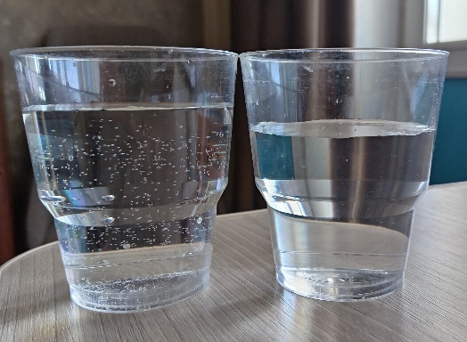
- Два стакана воды, в одном из которых видны пузырьки. Почему? Это говорит о том, что в одном стакане сырая вода (с пузырьками воздуха), а в другом – кипяченная (без пузырьков). Таким образом можно отличить в стакане сырую воду от кипяченной.
- Все мы замечаем, если опустить руку в воду, можно пронаблюдать увеличение ее размеров. Это связано с тем, что вода преломляет свет, тем самым искривляет размеры предметов. Поэтому нужно быть осторожней в воде, не поддаваться мнимым впечатлениям.
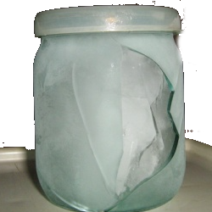
- При замерзании вода расширяется, что может привести к повреждению сосудов, в которых она находится. В частности, необходимо сливать воду из бочек, находящихся на улице, перед наступлением зимы.
- Если у вас два яйца, и вы не знаете, какое из них варенное, а какое сырое – случайно положили рядом два яйца, нужно использовать способ – пронаблюдайте за его вращением:
- если яйцо вращается быстро и в одном темпе, то оно варенное
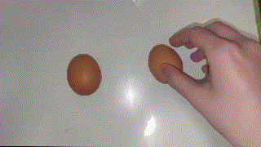
- если яйцо вращается медленно, оно сырое. Это зависит от расположения центра тяжести. У яйца в сыром виде он постоянно меняется с движение белка и желтка внутри скорлупы. У варенного яйца центр тяжести находится в одном положении.
- Для защиты приборов от короткого замыкания и скачков напряжения используйте стабилизаторы напряжения – сетевые фильтры.
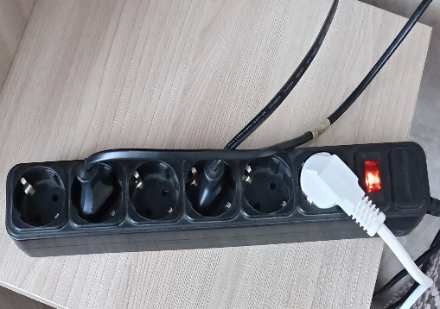
- При покупке электроприборов необходимо всегда изучать их характеристики для безопасного применения.

Анкетирование одноклассников
Для выявления понимания значимости физических знаний в повседневной жизни провели анкетирование среди одноклассников, используя следующие вопросы:
Вопросы | Да | Нет
- Получали ли вы ожог паром? | 14 | 13
- Испытывали вы когда-нибудь удар током? | 23 | 4
- Знаете ли вы что такое короткое замыкание? | 24 | 3
- Интересуетесь ли вы при покупке электрических приборов их техническими характеристиками? | 21 | 6
- Знаете ли вы, как отличить крутое яйцо от варенного? | 15 | 12
- Можете ли по внешнему виду воды в стакане отличить, сырая она или кипяченная? | 9 | 18
- Знаете ли, что на все выше поставленные вопросы и ситуации, можно ответить, имея знания по физике? | 21 | 6
- Приходилось ли использовать знания физики в быту? | 18 | 9
- Согласны ли вы с тем, что знания физики нужны в повседневной жизни? | 24 | 3

Результаты анкетирования показали, что одноклассники
- сталкивались с проблемами в житейских ситуациях по незнанию физических законов
- используют некоторые знания физики в быту
- согласны - знания физической науки нужны в повседневной жизни

Заключение
Итак, знания, полученные при изучении физики, помогают нам в повседневной жизни, способствуют развитию интеллектуальных способностей. Зная законы физики, мы будем понимать, как устроен мир. Наша жизнь станет безопаснее, интереснее, комфортнее.
Изученная информация, наблюдения, проведенные эксперименты, результаты анкетирования одноклассников убедили меня в том, что физические знания необходимы для повседневного применения человеком. И если изучить физические явления, то можно понять и научиться планировать действия, позволяющие решать разные практические задачи

